PEMBERDAYAAN SUKU POLAHI MELALUI KONSEP AGROFORESTRI UNTUK MENJAGA KELESTARIAN SUAKA MARGASATWA NANTU

Muhammad Rum Laindi¹, Fidyatul Husna Wartabone², Ikrima Staddal³
¹Program Studi Mesin dan Peralatan Pertanian, Politeknik Gorontalo, Jl.Muchlis Rahim, Desa Panggulo, Kec.Botupingge Kabupaten Bone Bolango, Gorontalo.
²Program Studi Teknik Informatika, Politeknik Gorontalo, Jl.Muchlis Rahim, Desa Panggulo, Kec.Botupingge Kabupaten Bone Bolango, Gorontalo.
³Program Studi Mesin dan Peralatan Pertanian, Politeknik Gorontalo, Jl.Muchlis Rahim, Desa Panggulo, Kec.Botupingge Kabupaten Bone Bolango, Gorontalo.
*Penulis Koresponden : rumhezekiah@gmail.com

ABSTRAK
Suku Polahi termasuk salah satu suku terasing di Indonesia dan memiliki kultur kebudayaan yang masih melekat kuat. . Sampai saat ini aktifitas Suku Polahi dengan masyarakat luar masih sangat terbatas. Kontak langsung dengan Suku Polahi hanya dilakukan oleh masyarakat yang mencari rotan ke dalam hutan dan juga beberapa masyarakat dari Desa terdekat. Suku Polahi tinggal disepanjang hutan Boliyohuto dan hutan ini masuk di dalam kawasan konservasi Suaka Margasatwa Nantu. Suku Polahi untuk bertahan hidup menebang pohon untuk ditanami tanaman jagung dan juga dijual kepada pencari kayu di hutan. Kegiatan ini bertujuan untuk memberikan pemaham kepada Suku Polahi tentang status Suaka Margasatwa Nantu yang harus dijaga, memberikan pemahaman tentang pelarangan penebangan pohon dan memberikan pelatihan cara menanam secara agroforestri. Hasil dari kegiatan ini memperlihatkan bahwa pengetahuan Suku Polahi tentang Agroforestri semakin bertambah, dimulai dengan cara pemilihan bibit pohon yang baik, cara penenaman denga metode konservasi dan cara untuk merawat serta menjaga bibit yang telah ditanam. Selain itu Suku Polahi telah memahami tentang status SM. Nantu yang harus dijaga dan dilindungi. Kegiatan ini diharapkan bahwa Suku Polahi yang telah mengikuti kegiatan ini bisa mengajarkan pada Suku Polahi lainnya sehingga kelestarian SM.Nantu dapat dijaga.

Kata Kunci : Agroforestri, Hutan Boliyohuto, Suku Polahi, Suaka Margasatwa Nantu

PENDAHULUAN
Polahi adalah para pencari rotan dan damar pada masa kolonialisme yang kemudian memilih dan menetap di hutan dan kemudian tidak lagi kembali ke kampung halaman mereka sampai setelah Gorontalo merdeka pada tahun 1942. Polahi dalam bahasa Gorontalo memiliki arti “pelarian”. Masyarakat Gorontalo yang ketika itu melarikan diri dan masuk ke dalam hutan terjadi pada masa Raja Eyato dan Raja Biya (1677-1679) serta pada masa dua tokoh masyarakat Sumalata yaitu Olabu dan Tamuu sekitar tahun 1899 (Pomalingo, 2015)
Suku Polahi termasuk salah satu suku terasing di Indonesia dan memiliki kultur kebudayaan yang masih melekat kuat. Kebudayaan Suku Polahi dalam sistem perkawinan menerapkan perkawinan sedarah atau incest yang kemudian menjadi polemik yang sampai sekarang belum terselesaikan. Sampai saat ini aktifitas Suku Polahi dengan masyarakat luar masih sangat terbatas. Kontak langsung dengan Suku Polahi hanya dilakukan oleh masyarakat yang mencari rotan ke dalam hutan dan juga beberapa masyarakat dari Desa terdekat. Beberapa Suku Polahi ada yang telah terbuka dan berinteraksi dengan masyarakat bahkan sudah menikah dengan warga desa tetapi hal ini tetap menjadi kendala untuk mendapatkan informasi tentang kehidupan Suku Polahi dikarenakan sikap tertutup dan ketakutan mereka dengan orang baru
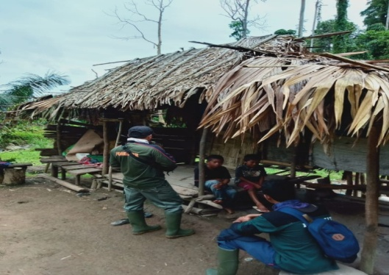

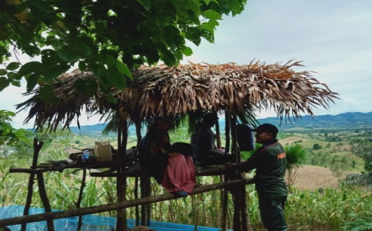

Gambar 1. Pertemuan dengan Suku Polahi
Pada pertemuan pertama dengan Suku Polahi dilakukan bersama dengan pihak dari Balai Konservasi Sumberdaya Alam yang dibawahi Kementerian Lingkungan Hidup dan Kehutanan Republik Indonesia, hal ini dikarenakan Suku Polahi berada dalam kawasan Suaka Margasatwa Nantu yang merupakan kawasan vital konservasi. Pertemuan pertama bertujuan melihat aktifitas sehari-hari dari Suku Polahi terutama cara mereka dalam bercocok tanam. Suku Polahi yang menjadi mitra kegiatan ini melakukan aktivitas bercocok tanam dengan cara membuka lahan secara manual pada lahan dengan kemiringan >25%, setelah lahan dibuka selanjutnya dibiarkan. Pembiaran lahan secara terbuka ini bisa berlangsung sampai 3 bulan sehingga hal ini bisa meningkatkan tanah lebih mudah tererosi.
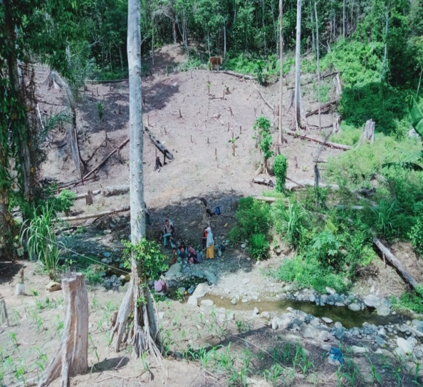

Gambar 2. Pembukaan lahan dan Penebangan Pohon oleh Suku Polahi
Pembukaan lahan dengan cara tersebut sebenarnya telah menjadi perhatian dari instansi pemerintah khususnya dari dinas kehutanan, tetapi sikap Suku Polahiyang susah untuk didekati dan tidak ingin berinteraksi menjadi kendala utama,sehingga pendekatan secara persuasif dari masyarkat lainnya perlu dilakukan
Berdasarkan permasalahan diatas, tim PKM-M Politeknik Gorontaloberinisiatif melakukan pola tanam dengan cara Agroforestri, selain mengenalkan kepada mereka pola tanam yang baik sekaligus untuk menjaga kelestarian SuakaMargasatwa (SM) Nantu yang menjadi daerah konservasi. Pola tanam Agroforestri yang diperkenalkan yaitu penanaman jagung sebagai makanan pokokmereka bersamaan dengan penanaman bibit pohon matoa, rambutan dan jambumonyet yang merupakan tanaman lokal di SM Nantu.
Manfaat yang diharapkan dari kegiatan ini adalah antara lain :memperkenalkan metode hutan pertanian (agroforestri) pada Suku Polahi untuk bisa memenuhi kebutuhan dan kesejahteraan hidupnya secara mandiri, menerapkan teknik Agroforestri untuk produktivitas pada Suku Polahi dan mengurangi kerusakan akibat penebangan pohon secara illegal yang akan berdampak pada perusakan di Suaka Margasatwa Nantu

METODE
Waktu dan Tempat
Kegiatan ini dilaksanakan pada bulan Juni sampai Juli Tahun 2021 dan berlokasi di Suaka Margasatwa Nantu Boliyohuto Desa Pangahu, Kecamatan Asparaga Kabupaten Gorontalo

Bahan dan Alat
Bahan dan alat yang diperlukan antara lain: meteran panjang (ukuran 50 m) tali berukuran panjang 100 m dan 20 m atau 20 m dan 5 m, tongkat kayu sepanjang 2,5 m dan 1,3 m, parang , cangkul, linggis dan blangko pengamatan.

Metode Pelaksanaan
Metode Pelaksanaan kegiatan dilakukan mulai dari sosialisasi, survey lokasi , pengukuran lahan hingga penanaman bibit pohon

Sosialisasi Kegiatan
Sosialisasi perlu dilakukan agar Suku Polahi mengetahui maksud dan tujuan dari kegiatan yang akan dilakukan. Sosialisasi ini dilakukan diawal pertemuan dengan melakukan pendekatan secara persuasif dikarenakan Suku Polahi sulit untuk diajak berkomunikasi. Sosialisasi menjadi faktor penting agar kegiatan yang ingin dilakukan disetujui dan juga bisa berjalan dengan lancar selama kegiatan berlangsung

Survey Lokasi
Survey lokasi kegiatan bertujuan untuk mengetahui gambaran umum kondisi lokasi pelaksanaan kegiatan. Kegiatan survei ini dilakukan dengan melaksanakan kunjungan langsung, pengumpulan data sekunder dan berdiskusi dengan Suku Polahi.

Pengukuran Lahan
Pengukuran lahan dilakukan sebagai berikut:
- Membuat tanda dari patok kayu (sebagai titik ikat) kemudian merekam posisi titik ikat menggunakan GPS
- Mengikat tali raffia sepanjang 40 m dan ditarik ke arah utara. Selanjutnya mengikat tali lain sepanjang 3 m ke arah timur. Lanjutkan pemasangan patok di 3 sudut yang lain dan mengikat tali yang lain hingga diperoleh plot pengukuran sebesar 40 m x 5 m = 200 m² (disebut SUB PLOT).
- Mencatat dan membuat sketsa plot permanen yang telah dibuat dari titik ikat dengan keterangan arah mata angin yaitu 125 m kearah utara dan 20 m kearah timur dari titik ikat
- Membuat SUB PLOT lebih dari satu dikarenakan kondisi lahan yang berlereng. Pembuatan satu SUB PLOT di setiap bagian lereng (atas, tengah dan lereng bawah).

Penanaman Bibit Pohon
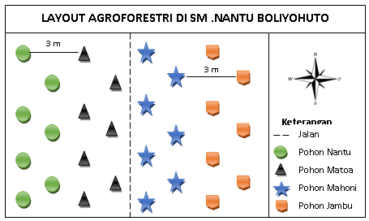
Penanaman bibit pohon dilakukan dengan sistem agroforstri yaitu menanam dua buah tanaman pada satu lahan. Penanaman bibit dilakukan dengan membagi dua lahan kemudian menanam secara berdampingan bibit pohon kayu dengan bibit pohon buah. Pada lahan sisi kiri ditanami bibit pohon Nantu dengan Pohon Matoa sedangkan pada sisi kanan ditanami bibit pohon Mahoni dan bibit pohon Jambu. Bibit yang digunakan untuk pohon buah-buahan yang telah berumur 2 bulan sedangkan pada pohon kayu-kayuan yang telah berumur 3-4 bulan.

Gambar 3. Layout Model Penanam Bibit

HASIL DAN PEMBAHASAN
Wawancara dan Sosialisasi
Hasil dari kegiatan ini dilakukan melalui wawancara secara langsung dengan mitra dan keluarganya. Jumlah Suku Polahi adalah satu keluarga yang beranggota 8 orang dan terdiri dari 1 orang suami, 2 orang istri dan 5 orang anak. Hasil wawancara memperlihatkan bahwa pengetahuan mitra tentang Agroforestri sangat minim. Hasil wawancara terlihat pada Gambar 4
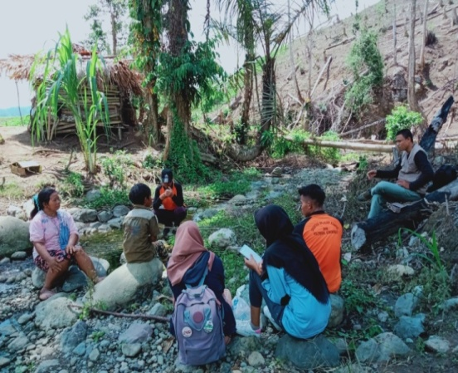

Gambar 4. Wawancara Kepada Suku Polahi
Pengetahuan Tentang Suaka Margasatwa Nantu
Suaka Margasatwa Nantu memilki luas 51.507,33Ha dan merupakan tempat bagi flora dan fauna yang dilindungi. Kawasan Nantu menjadi tempat tinggal Suku Polahi dari dulu karena itu pengetahuan tentang Suaka Margasatwa Nantu perlu untuk diketahui

Gambar 5. Diagram Respon Suku Polahi Terhadap Status SM.Nantu
Dari delapan pertanyaan yang diberikan perihal SM.Nantu hanya ayah dan istri pertama yang mengetahui tentang SM.Nantu. Pengetahuan ini seputar tentang keberadaan hewan dilindungi Anoa, Tarsius dan beberapa hewan jenis spesies burung tetapi Suku Polahi tidak mengetahui bahwa SM.Nantu adalah kawasan konservasi dan dilindungi. Hal ini dikarenakan ketidak inginan Suku Polahi untuk bertemu dengan orang baru dan kesulitan komunikasi, sehingga setiap kali pihak Kehutanan ingin memberikan sosialisasi selalu tidak tersampaikan dengan baik.
Pengetahuan Tentang Larangan Penebangan Pohon
Pengetahuan tentang larangan penebangan pohon ini bertujuan untuk mengetahui pengetahuan Suhu Polahi tentang pelarangan tersebut. Dari hasil wawancara memperlihatkan bahwa 62% Suku Polahi mengetahui tentang pelarangan tersebut sedangkan 38% tidak mengetahui

Gambar 6. Diagram Respon Suku Polahi Terhadap Penebangan Pohon
Walaupun Suku Polahi mengetahui tentang pelarangan tersebut tetapi masih sering mereka lakukan dikarenakan kebutuhan untuk membangun rumah dan juga untuk menanam jagung. Selain menebang pohon Suku Polahi juga melakukan perburuan liar terhadap hewan yang dilindungi, hewan-hewan ini biasanya mereka makan atau mereka jual
Pengetahuan Tentang Erosi dan Longsor
Erosi dan Longsor menjadi faktor penentu apabila terjadi kesalahan dalam penggunaan suatu lahan. Pengetahuan Suku Polahi tentang erosi dan longsor sebagian besar tidak mengetahui hanya ayah dan anak lelaki pertama yang mengetahui.

Gambar 7. Diagram Respon Suku Polahi Terhadap Erosi dan Longsor
Hasil wawancara memperlihatkan bahwa Suku Polahi hanya mengetahui tentang longsor dan mereka menyebutnya dengan tanah yang jatuh. Suku Polahi beberapa kali berpindah tempat tinggal diakibatnya tanahnya mengalami erosi tetapi suku Polahi tidak tahu bagaimana cara untuk mengurangi dampak erosi
Pengetahuan Tentang Agroforestri
Pengetahuan suku Polahi tentang Agroforestri sama sekali tidak ada, ini dikarenakan Suku Polahi biasanya menanam hanya dengan cara monokultur dan dilakukan pada tanaman jagung saja sedangkan tanaman tahunan tidak pernah ditanam oleh Suku Polahi.

Gambar 8. Diagram Respon Suku Polahi Terhadap Agroforestri
Kesediaan untuk Menjaga dan Merawat Bibit Pohon
Kesediaan Suku Polahi untuk merawat dan menjaga bibit pohon yang telah ditanami menjadi tujuan utama kegiatan ini. Hal ini dikarenakan kegiatan ini akan terus berlangsung dan berjalan dengan baik apabila Suku Polahi memilki kemauan untuk merawat bibit pohon yang telah ditanam

Gambar 8. Diagram Respon Suku Polahi Terhadap Kesdiaan Menjaga Bibit
Dari hasil wawancara terlihat bahwa 75% Suku Polahi bersedia untuk merawat dan menjaga bibiit pohon yang telah ditanami, 13% belum memutuskan dan 12% tidak bersedia. Dari 13% yang belum memutuskan adalah istri pertama dari Suku Polahi hal ini dikarenakan para istri lebih sibuk untuk menanam jagung sehingga tidak memilki waktu untuk ikut menjaga sedangkan 12% adalah anak kedua yang lebih banyak tinggal di dalam hutan dibandingkan di luar hutan.
Kesediaan untuk Melakukan Agroforestri di Lahan Lainnya
Kesediaan Suku Polahi untuk melakukan penanaman di lahan lainnya termasuk tujuan kedua kegiatan ini, hal ini sebagai upaya untuk mengurangi erosi dan juga agar Suku Polahi yang telah diberikan pelatihan akan memberitahukan kepada Suku Polahi lainnya yang ada di dalam hutan untuk melakukan Agroforestri

Gambar 9. Diagram Respon Suku Polahi Terhadap Kesediaan Melakukan Agroforstri
Data diatas memperlihatkan bahwa 62% Suku Polahi bersdia untuk melakukan , 25% belum memutuskan dan 13% tidak bersedia. Dari 25% yang belum memutuskan adalah istri pertama dan anak perempuan dari Suku Polahi dikarenakan mereka tidak pernah berinteraksi dengan orang yang ada di luar hutan sehingga mereka takut untuk keluar dari kawasan hutan sedangkan 1 orang tidak bersedia adalah anak bungsu Suku Polahi yang berumur 12 tahun dan lebih menyukai untuk keluar dari kawasan hutan.
Penanaman Bibit Pohon
Penaman bibit dilakukan pada pertemuan ketiga dengan Suku Polahi. Penanaman bibit dilakukan berdasarkan kesepakatan yang telah dilakukan sebelumnya pada saat melakukan sosialisasi. Dari hasil pertemuan disepakati bibit pohon yang ditanam adalah bibit Pohon Matoa, Pohon Mahoni, bibit Pohon Jambu Mete dan bibit pohon Nantu.
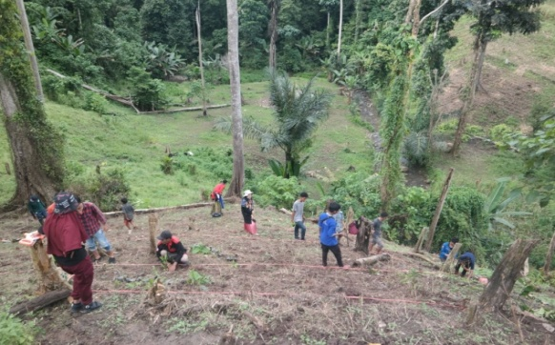

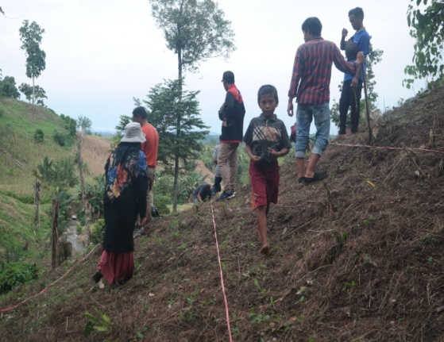

Gambar 10. Kegiatan Pelaksanaan Agroforestri
Agroforsetri ini dilakukan dengan cara sederhana yaitu menanam lebih dari satu jenis tanaman kayu dalam satu lahan (Aryadi dkk, 2013). Penanaman Agroforstri dilakukan dengan menanam Bibit Pohon Nantu, Matoa, Mahoni dan Jambu Mete dengan umur bibit 3-4 bulan. Penanaman dilakukan dengan membagi empat lahan dan diberikan kode T1 sampai T4. Penanama dilakukan secara selang seling antara tanaman kayu dengan tanaman buah. Pada lokasi T1 ditanami bibit Pohon Nantu yang merupakan tanaman kayu sedangkan lokasi T2 ditanami bibit Pohon Matoa yang merupakan tanaman buah. Pada lokasi T3 berdampingan denga lokasi T4 yang ditanami bibit pohon Mahoni yang merupakan tanaman kayu dan bibit Pohon Jambu Mete yang merupakan tanaman buah.
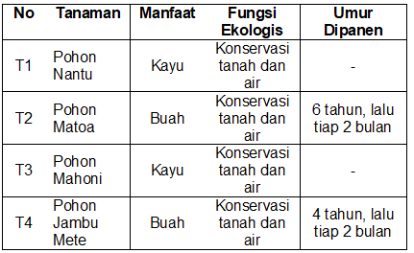
Tabel 1. Manfaat Bibit Pohon yang Ditanam

Sumber: Olah Data (2021)
SIMPULAN DAN REKOMENDASI
Program kegiatan yang telah dilaksanakan berupa sosialisasi, pelatihan, penanaman dan pemberian alat pertanian mendapatkan respon yang baik dari Suku Polahi. Kegiatan ini juga menjadi awal terbuka Suku Polahi untuk bisa bersosialisasi dengan orang baru dan juga membantu Tim dari BKSDA yang sulit untuk menjalin komunikasi dengan Suku Polahi. Setelah dilakukan pelatihan ini Suku Polahi mengetahui tentang agroforestri dan mengharapkan bahwa Suku Polahi yang telah bergabung dalam kegiatan ini kemudian berkomitmen untuk tetap menjaga kelestarian SM. Nantu dan bisa mengajarkan tentang Agroforestri kepada Suku Polahi lainnya. Sampai saat ini keberadaan Suku Polahi yang bisa teridentifikasi tidak lebih dari 5 Kepala Keluarga karena itu dengan berjalannya kegiatan ini sangat diharapkan bisa membuka komunikasi dengan Suku Polahi lainnya dan bisa melakukan kegiatan edukatif lainnya.
Pelaksanaan kegiatan ini membutuhkan koordinasi yang sangat matang, dimulai dengan perizinan memasuki kawasan hutan, perizinan penanaman bibit hingga koordinasi untuk bisa berkomunikasi dengan Suku Polahi. Koordinasi lebih awal sangat efisien untuk mempermudah terlaksananya kegiatan. Penguasaan pemahaman kegiatan juga harus dimatangkan diawal kegiatan agar saat dilapangan kegiatan bisa berjalan tepat dengan waktu yang telah ditentukan. Harapan kegiatan berikutnya yaitu melakukan kegiatan agroforestri dengan masyarakat yang berada di sekitar wilayah Suaka Margasatwa Nantu.

UCAPAN TERIMA KASIH
Tim Pengabdian Kepada Masyarakat mengucapkan terima kasih kepada Kementerian Pendidikan, Kebudayaan, Riset dan Teknologi atas pembiayaan kegiatan ini. Tim Lapangan dari BKSDA Wilayah II Gorontalo yang selama proses di lapangan banyak membantu dan untuk semua mahasiswa Politeknik Gorontalo yang telah terlibat dalam kegiatan ini.

DAFTAR PUSTAKA

Aryadi, M., Agustina, A., Prihatiningtyas, E. (2013). Evaluasi Komponen Penyusun Sistem Agroforestri Di Desa Sungai Alang, Kecamatan Karang Intan, Kabupaten Banjar, Kalimantan Selatan. Prosiding Seminar Nasional Agroforestri, Hal 49-54.

[BKSDA] Balai Konservasi Sumber Daya Alam. (2020) Laporan Tahunan Suaka Margasatwa Nantu. Desember 2020. Gorontalo

Pomalingo, S. (2015) Polahi:Komunitas Pedalaman Suku Gorontalo. Jurnal Dinamika Sosial dan Budaya. Vol.1.(1), Juli 2015:53-62

Rahim, S. (2015) Komunitas Perilaku Lingkungan Perempuan Polahi di Kawasan Hutan Lokasi Desa Bihe Kecamatan Asparaga Kabupaten Gorontalo. Jurnal MUSAWARA. Vol.7 (1), Juni 2015: 121-158

Wikipedia. (2021) Suaka Margasatwa Nantu Provinsi Gorontalo. URL: https://id.wikipedia.org/wiki/Suaka_Margasatwa_Nantu. Diakses tanggal 3 Juni 2021

